**Soluciones**: un ejemplo lo constituyen los perfumes, que contienen agua, alcohol y esencia, y sin embargo ninguna de las tres sustancias puede distinguirse; a este tipo de mezclas se les denomina disoluciones o simplemente *soluciones*.

Un ejemplo claro de solución es el agua salada, que contiene agua y sal. Tales sustancias se encuentran mezcladas o revueltas homogéneamente, de tal forma que no se puede distinguir una de la otra, y sin embargo no existe algún enlace químico entre ambas; simplemente el agua disolvió a la sal de mesa, por lo cual se dice que las *mezclas* son combinaciones que pueden fraccionarse o separarse en sus distintos componentes por métodos físicos.

**La Temperatura: e**ste factor solo modifica la solubilidad de solutos sólidos y gaseosos, los líquidos no sufren ninguna alteración en su solubilidad, solo hasta que sean miscibles entre sí (que se mezclen). En el caso de los sólidos: en general un aumento de la temperatura provocara un aumento de la solubilidad, aunque existen casos donde la solubilidad sufre una pequeña variación e incluso casos donde al aumentar la temperatura la solubilidad disminuye.

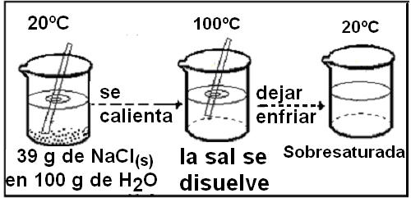En el caso de los gases: un aumento de la temperatura produce siempre una disminución de la solubilidad y viceversa. Si se coloca en un recipiente una pequeña cantidad de bebida gaseosa, al ser calentada, se observa inmediatamente una efervescencia derivada del escape de gas (dióxido de carbono) de la solución. Si se calienta agua, esta pierde el aire disuelto en ella.

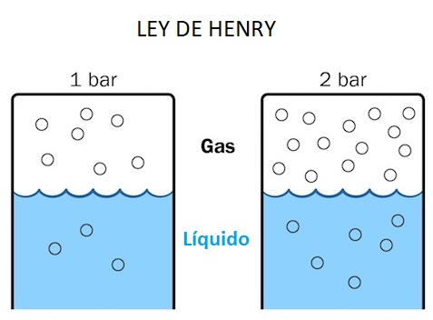**La Presión: e**ste factor no produce alteración alguna en las solubilidades de sólidos y líquidos. La presión modifica considerablemente la solubilidad de un gas y actúa de la siguiente forma: “Un aumento de la presión producirá siempre un aumento de la solubilidad del gas y viceversa, siempre que la temperatura permanezca constante” (la temperatura también modifica la solubilidad de un gas). Esta modificación se conoce con términos matemáticos como “ley de Henry” que dice: “La solubilidad de un gas es directamente proporcional a la presión del gas sobre la superficie del líquido a temperatura constante”.

* **Solución saturada**, no se puede disolver más soluto en la solución.
* **Solución sobresaturada**, la solubilidad supera el máximo permitido de la disolución.
* **Solución insaturada**, la solución admite más soluto.

1. Los agroquímicos son aquellas sustancias químicas empleadas en la agricultura con el fin de mantener y conservar los cultivos vegetales y animales. Su uso está extensamente generalizado; no obstante, como todo producto químico, debe ser empleado con precaución ya que en ocasiones puede llegar a ser perjudicial para los seres vivos. A continuación, les mostramos los tipos de agroquímicos más empleados, cada uno con una funcionalidad distinta, como los herbicidas, empleados para eliminar las plantas nocivas, fungicidas, que se utilizan para acabar con los hongos y mohos perjudiciales o los insecticidas, muy importantes para acabar con los insectos que puedan llegar a ser dañinos.
2. El Permanganato de Potasio es uno de los compuestos de manganeso más importantes y es irremplazable en numerosos procesos. Fórmula: KMnO4; usos: se utiliza como agente oxidante y desinfectante, en la crianza de peces para prevenir la deficiencia de oxígeno y controlar los parásitos, tratamiento de agua potable y purificación del aire. Por otro lado, está el agua oxigenada, la cual es un compuesto químico con características de un líquido altamente polar, fuertemente enlazado con el hidrógeno, tal como el agua, que por lo general se presenta como un líquido ligeramente más viscoso que ésta. Fórmula: H2O2; usos: es un antiséptico general, se utiliza en dermoaplicaciones, limpieza de dentaduras y desinfección bucal, así como en desinfección de lentes de contacto en el campo de la óptica.
3. Ácido Sulfúrico (H2SO4) es un ácido que cuando se encuentra diluido es sumamente corrosivo y por lo tanto se deben tomar precauciones importantes en la industria durante su producción, encabeza la lista como el producto químico número uno en todo el mundo; amoniaco (NH3): más de la mitad del amoniaco producido en todo el mundo se utiliza en la agricultura, ya que se usa para producir fertilizantes líquidos; oxígeno (O2): uno de sus usos más importantes es el que tiene en el área de la medicina, el cual es almacenado en cierto tipo de tanques, se utiliza en la industria siderúrgica para ayudar a quemar las impurezas en el mineral fundido, el oxígeno líquido (LOX) se usa como agente oxidante en misiles y cohete, etc.
4. Soda caustica (NaOH) o el hidróxido de sodio se comercializa de diversas formas y se utiliza en el ámbito doméstico como desatascante de tuberías y limpiador, aunque también es muy utilizado para la fabricación de jabón casero y más; bicarbonato (NaHCO3), debido a su carácter de base débil se utiliza como antiácido después de una comida copiosa, y el hecho de que libere CO2 en contacto con un ácido hace de él un ingrediente indispensable en las levaduras químicas; amoniaco (NH3), de carácter básico, a nivel doméstico lo empleamos como producto de limpieza; sal común (NaCl), se denomina así al cloruro sódico, sustancia iónica cuyas propiedades lo hacen un excelente conservante alimenticio, además de ser el aditivo alimentario más importante. Es muy utilizado, además, para desecar carnes y pescados (salmón, bacalao, jamón, etc.), así como para «eliminar» la nieve de las calles y carreteras.